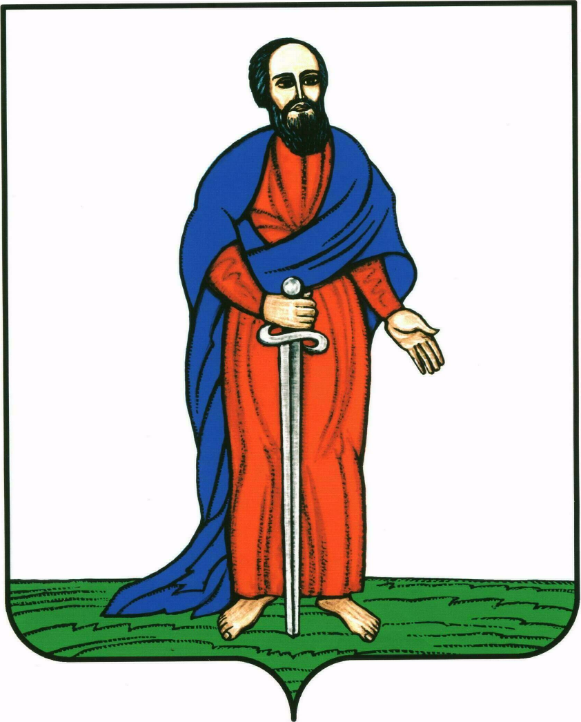

ГЛАВА ГОРОДСКОГО ПОСЕЛЕНИЯ -

ГОРОД ПАВЛОВСК
ПАВЛОВСКОГО МУНИЦИПАЛЬНОГО РАЙОНА

ВОРОНЕЖСКОЙ ОБЛАСТИ

П О С Т А Н О В Л Е Н И Е

от 30.03.2023 г. № 07
г. Павловск
О назначении публичных слушаний по проекту приказа департамента архитектуры и градостроительства Воронежской области «О внесении изменений в правила землепользования и застройки городского поселения – город Павловск Павловского муниципального района Воронежской области»

В соответствии с Градостроительным кодексом Российской Федерации, Федеральным законом от 06.10.2003 г №131-ФЗ «Об общих принципах организации местного самоуправления в Российской Федерации», Законом Воронежской области от 07.07.2006 № 61-ОЗ «О регулировании градостроительной деятельности в Воронежской области», Законом Воронежской области от 20.12.2018 № 173-ОЗ «О перераспределении полномочий по утверждению правил землепользования и застройки между органами местного самоуправления поселений Воронежской области, городского округа город Нововоронеж, Борисоглебского городского округа и исполнительными органами государственной власти Воронежской области», решением Совета народных депутатов городского поселения - город Павловск от 26.12.2014 № 277 «Об утверждении Положения «О порядке организации и проведения публичных слушаний, общественных обсуждений в городском поселении – город Павловск» (в редакции решения Совета народных депутатов городского поселения - город Павловск от 14.06.2018 № 142), Уставом городского поселения – город Павловск, администрация городского поселения - город Павловск

П О С Т А Н О В Л Я Ю :

- Администрации городского поселения – город Павловск Павловского муниципального района Воронежской области провести публичные слушания по проекту приказа департамента архитектуры и градостроительства Воронежской области «О внесении изменений в правила землепользования и застройки городского поселения – город Павловск Павловского муниципального района Воронежской области» 11 апреля 2023 года.
2. Назначить публичные слушания по проекту приказа департамента архитектуры и градостроительства Воронежской области «О внесении изменений в правила землепользования и застройки городского поселения – город Павловск Павловского муниципального района Воронежской области» в актовом зале в доме № 9 мкр. Гранитный в городе Павловске Воронежской области в 17ч.30 мин.
3. Утвердить форму оповещения о проведении публичных слушаний согласно приложению 1 к настоящему постановлению.
4. Утвердить порядок направления предложений заинтересованных лиц в комиссию по подготовке и проведению публичных слушаний по проекту приказа департамента архитектуры и градостроительства Воронежской области «О внесении изменений в правила землепользования и застройки городского поселения – город Павловск Павловского муниципального района Воронежской области» согласно приложению 2 к настоящему постановлению.
- Утвердить комиссию по подготовке и проведению публичных слушаний в составе:
председатель комиссии:
Колесник Надежда Владимировна - начальник сектора по градостроительству, архитектуре и земельным отношениям администрации городского поселения - город Павловск;
члены комиссии:
Доротенко Ксения Владимировна - юрисконсульт организационно - правового сектора администрации городского поселения - город Павловск;
Яковлева Екатерина Ивановна - директор казенного учреждения городского поселения - город Павловск Павловского муниципального района Воронежской области «Управление городского хозяйства»;
Шевченко Алена Валерьевна – заместитель директора по градостроительству и архитектуре казенного учреждения городского поселения - город Павловск Павловского муниципального района Воронежской области «Управление городского хозяйства»;
Яцкова Алина Алексеевна - главный инженер казенного учреждения городского поселения - город Павловск Павловского муниципального района Воронежской области «Управление городского хозяйства»;
Куликова Елена Владимировна - инженер казенного учреждения городского поселения - город Павловск Павловского муниципального района Воронежской области «Управление городского хозяйства».
6. Комиссии по проведению публичных слушаний
- в срок до 05.04.2023г. оповестить жителей поселения о времени и месте проведения публичных слушаний путем размещения на досках объявлений в местах, установленных Уставом городского поселения – город Павловск, разместить на официальном сайте администрации городского поселения – город Павловск в сети Интернет: pavlovskadmin.ru;
- в срок до 05.04.2023г. опубликовать проект приказа департамента архитектуры и градостроительства Воронежской области «О внесении изменений в правила землепользования и застройки городского поселения – город Павловск Павловского муниципального района Воронежской области» в муниципальной газете «Павловский муниципальный вестник»;
- в срок до 05.04.2023г. организовать выставки демонстрационных материалов проекта приказа департамента архитектуры и градостроительства Воронежской области «О внесении изменений в правила землепользования и застройки городского поселения – город Павловск Павловского муниципального района Воронежской области», выступление представителей органов местного самоуправления на собраниях жителей;
- в срок до 05.04.2023г. организовать прием замечаний и предложений заинтересованных лиц.
Регистрация граждан, желающих принять участие в публичных слушаниях, а также замечаний и предложений, проводится до 10.04.2023г. в рабочие дни с 8.00ч. до 17.00ч. по адресу: г. Павловск, мкр. Северный, д. 23а, здание администрации городского поселения - город Павловск. Контактный телефон – 89518531664.
- Постановление о назначении публичных слушаний и проект приказа департамента архитектуры и градостроительства Воронежской области «О внесении изменений в правила землепользования и застройки городского поселения – город Павловск Павловского муниципального района Воронежской области», разместить на официальном сайте администрации городского поселения - город Павловск Павловского муниципального района Воронежской области в сети интернет: pavlovskadmin.ru. В муниципальной газете «Павловский муниципальный вестник»
- Обнародовать настоящее постановление в соответствии с Положением «О порядке опубликования (обнародования) муниципальных правовых актов органов местного самоуправления городского поселения – город Павловск».
9. Контроль за исполнением настоящего постановления оставляю за собой.

Глава городского поселения -
город Павловск В.А. Щербаков

Приложение 1
к постановлению главы городского поселения - город Павловск Павловского муниципального района Воронежской области
от 30.03.2023 № 07
Оповещение о проведении публичных слушаний.
1. На публичные слушания, проводимые в срок с 31.03.2023г. по 30.04.2023г., выносится проект приказа департамента архитектуры и градостроительства Воронежской области «О внесении изменений в правила землепользования и застройки городского поселения – город Павловск Павловского муниципального района Воронежской области».
2. На период проведения публичных слушаний открывается экспозиция по проекту, подлежащему рассмотрению на публичных слушаниях, и информационным материалам к нему, по адресу: г. Павловск, мкр. Северный, д. 23а, здание администрации городского поселения - город Павловск.
3. Экспозиция открыта с 31.03.2023 г. по 10.04.2023 г.
4. Время работы экспозиции: в рабочие дни – с 13.00 до 16.00ч. с 31.03.2023 г. по 10.04.2023 г.
5. Во время работы экспозиции представителями администрации осуществляется консультирование посетителей экспозиции по теме публичных слушаний.
6. Дни и время осуществления консультирования: с 31.03.2023 г. по 10.04.2023 г. с 8.00ч. до 16.00ч.
7. Участники публичных слушаний имеют право вносить предложения и замечания, касающиеся проекта, подлежащего рассмотрению на публичных слушаниях, и информационных материалов к нему:
1) в письменной или устной форме в ходе проведения собрания участников публичных слушаний;
2) в письменной форме в адрес Администрации;
3) посредством записи в книге (журнале) учета посетителей экспозиции проекта, подлежащего рассмотрению на публичных слушаниях.
8. Проект, подлежащий рассмотрению на публичных слушаниях, и информационные материалы к нему, информация о дате, времени и месте проведения собрания участников публичных слушаний размещены на официальном сайте администрации городского поселения – город Павловск в сети «Интернет»: pavlovskadmin.ru.
9. Собрание участников публичных слушаний состоится 11.04.2023г. в актовом зале в доме № 9 мкр. Гранитный в городе Павловске Воронежской области в 17.30 ч.

Глава городского поселения -
город Павловск В.А. Щербаков

Приложение 2
к постановлению главы городского поселения - город Павловск Павловского муниципального района Воронежской области
от 30.03.2023 г. № 07

Порядок
направления предложений заинтересованных лиц в комиссию по подготовке и проведению публичных слушаний по проекту приказа департамента архитектуры и градостроительства Воронежской области «Об утверждении правил землепользования и застройки городского поселения – город Павловск Павловского муниципального района Воронежской области».

1. С момента оповещения о начале публичных слушаний по проекту приказа департамента архитектуры и градостроительства Воронежской области «О внесении изменений в правила землепользования и застройки городского поселения – город Павловск Павловского муниципального района Воронежской области» (далее – проект правил землепользования и застройки), в течение установленного срока, заинтересованные лица вправе направлять в комиссию по подготовке и проведению публичных слушаний по проекту приказа департамента архитектуры и градостроительства Воронежской области «О внесении изменений в правила землепользования и застройки городского поселения – город Павловск Павловского муниципального района Воронежской области» (далее – Комиссия) свои предложения.
Предложения по проекту правил землепользования и застройки направляется по почте с пометкой «В комиссию по подготовке и проведению публичных слушаний» по адресу: г. Павловск, мкр. Северный, д. 23а или по электронной почте на адрес: pavlg.pavl@govvrn.ru в срок до 10.04.2023 года
2. Предложения по проекту правил землепользования и застройки должны быть за подписью юридического лица или гражданина, изложившего с указанием обратного адреса и даты подготовки предложений.
3. Предложения по проекту правил землепользования и застройки могут содержать любые материалы (как на бумажных, так и магнитных носителях. Направленные материалы возврату не подлежат).
4. Предложения по проекту правил землепользования и застройки, поступившие в Комиссию после истечения установленного срока, неподписанные предложения, а также предложения, не имеющие отношения к подготовке проекта правил землепользования и застройки, Комиссией не рассматриваются.
5. Жители городского поселения – город Павловск Павловского муниципального района Воронежской области, представители общественных объединений, организаций независимо от форм собственности, органов государственной власти, органов местного самоуправления и иные заинтересованные лица, в том числе направившие предложения по проекту правил землепользования и застройки, вправе участвовать в обсуждении проекта на публичных слушаниях.

Глава городского поселения -
город Павловск В.А. Щербаков

Приложение 3
к постановлению главы городского поселения - город Павловск Павловского муниципального района Воронежской области
от 30.03.2023 г. № 07

Проект приказа департамента архитектуры и градостроительства Воронежской области «О внесении изменений в правила землепользования и застройки городского поселения – город Павловск Павловского муниципального района Воронежской области».

Проект



ДЕПАРТАМЕНТ

АРХИТЕКТУРЫ И ГРАДОСТРОИТЕЛЬСТВА

ВОРОНЕЖСКОЙ ОБЛАСТИ

ПРИКАЗ

№

г. Воронеж

О внесении изменения в правила землепользования и застройки городского поселения – город Павловск Павловского муниципального района Воронежской области

В соответствии с Градостроительным кодексом Российской Федерации, Федеральным законом Российской Федерации от 06.10.2003 № 131-ФЗ «Об общих принципах организации местного самоуправления в Российской Федерации», законами Воронежской области от 07.07.2006 № 61-ОЗ «О регулировании градостроительной деятельности в Воронежской области»,от 20.12.2018 № 173-ОЗ «О перераспределении полномочий по утверждению правил землепользования и застройки между органами местного самоуправления поселений Воронежской области, городского округа город Нововоронеж, Борисоглебского городского округа и исполнительными органами государственной власти Воронежской области», постановлением правительства Воронежской области от 31.12.2014 № 1240 «Об утверждении Положения о департаменте архитектуры и градостроительства Воронежской области», на основании приказа департамента архитектуры и градостроительства Воронежской области от 20.02.2023№ 45-01-04/114 «О подготовке проекта о внесении изменений в правила землепользования и застройки городского поселения – город Павловск Павловского муниципального района Воронежской области», с учетом заключения о результатах публичных слушаний от_____
п р и к а з ы в а ю:
- Внести в правила землепользования и застройки городского поселения – город Павловск Павловского муниципального района Воронежской области, утвержденные приказом департамента архитектуры и градостроительства Воронежской области от 17.03.2020 № 45-01-04/255 «Об утверждении правил землепользования и застройки городского поселения – город Павловск Павловского муниципального района Воронежской области» (в редакции приказов департамента архитектуры и градостроительства Воронежской области от 18.01.2022 № 45-01-04/14, от 22.08.2022 № 45-01-04/866)изменение, дополнив таблицу подпункта 11 пункта 21 части III после строки 9 строкой 9¹ следующего содержания:
«
9¹ | 4.4 | Магазины | Не подлежит  установлению | 5000 | 50% | Не подлежат установлению
».
- Контроль исполнения настоящего приказа возложить на заместителя руководителя департамента архитектуры и градостроительства Воронежской области – начальника отдела территориального планирования Беляеву С.М.

Руководитель департамента
архитектуры и градостроительства
Воронежской области А.А. Еренков

